再興中學104-2學年度家長職涯經驗分享講座
-七年仁班-
主講人: 吳育青先生

七年仁班吳育青先生，特別蒞臨七仁與學生分享汽車雜誌業和日本合作的訊息和專業方向、想從事大眾傳播需要的特質，以及一路走來的點點滴滴。吳爸爸分享自己的圓夢故事，以及創意和執行力在圓夢歷程的重要性，並鼓勵同學發揮創意、實踐夢想。

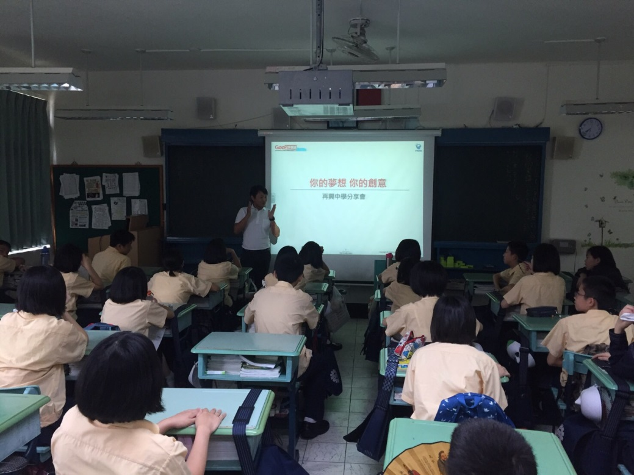
吳爸爸的精采分享，同學的專心聆聽
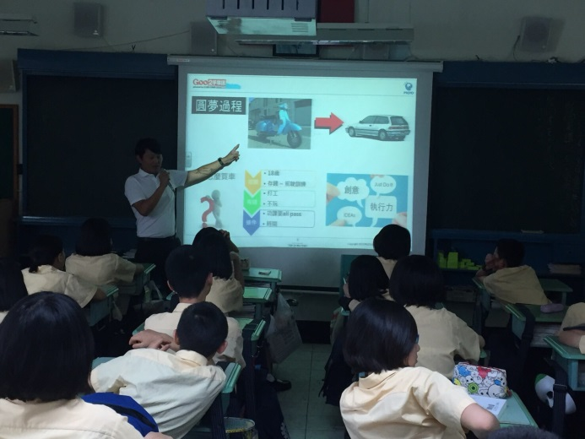 | 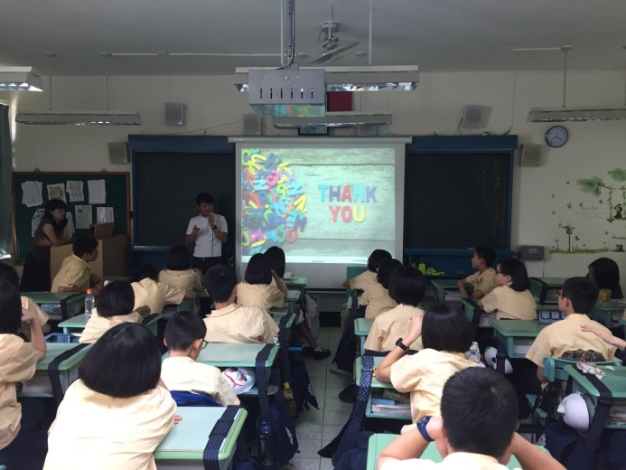
分享圓夢歷程 | 砥礪同學面對目標要專注要有執行力

